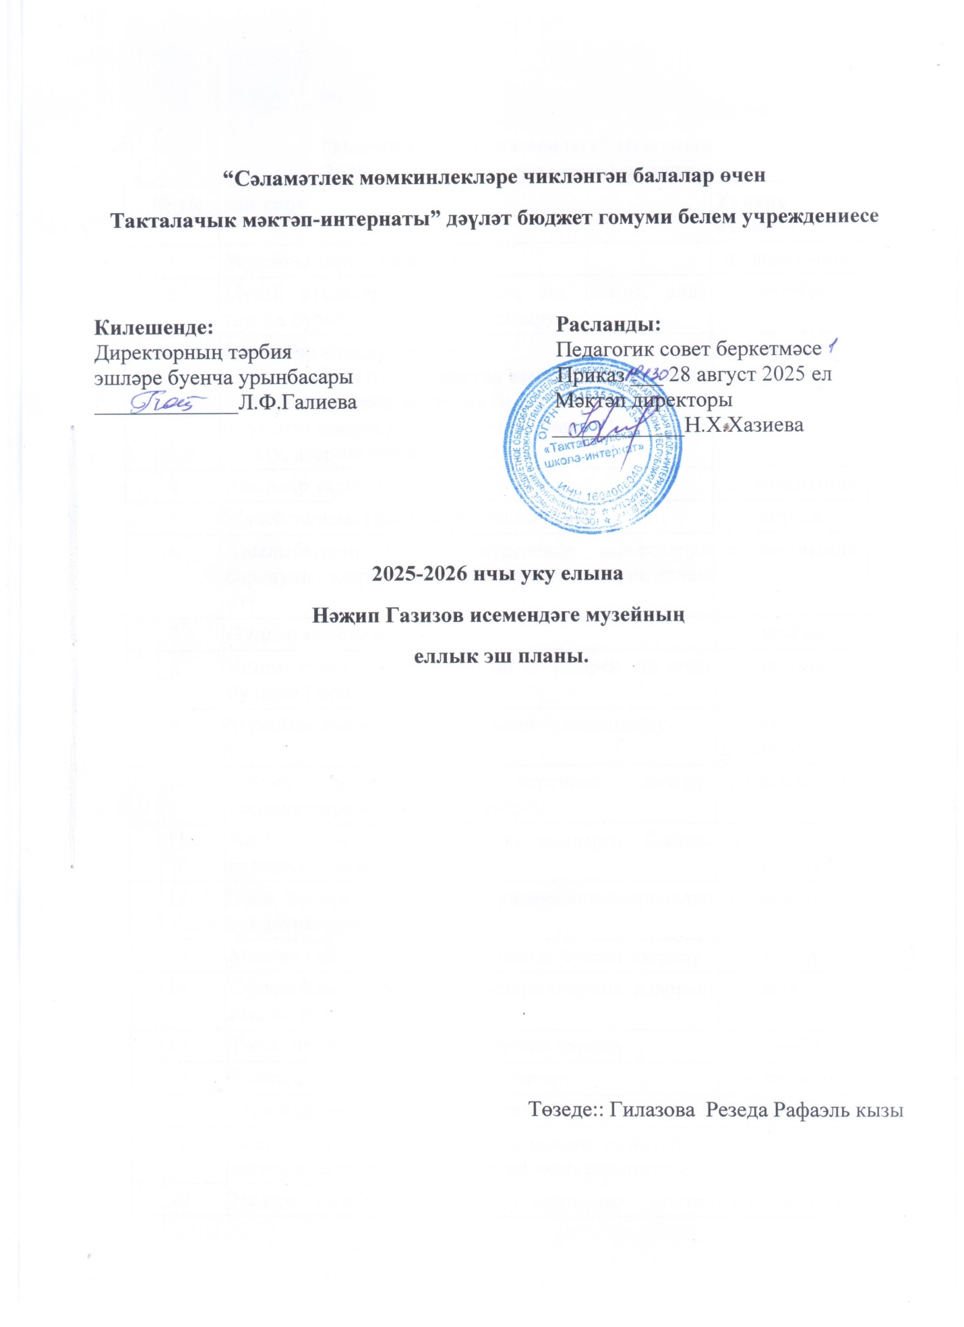

Такталачык мәктәп интернатының Нәҗип Газизов исемендәге музее

Мәктәп музее – тәрбия учагы. Соңгы елларда милләтебезнең үткәне, тарихы белән кызыксыну артты. Халкыбызның рухи мирасын барлау, торгызу, динебезгә хөрмәт уяту юнәлешендә яхшы гамәлләр башкарыла. Кешелек өчен хас булган намуслылык, гаделлек, шәфкатьлелек, олыларны хөрмәт итү кебек асыл сыйфатлар онытыла төшеп, матди байлыкка күбрәк омтылу көчәйгән заманда, мондый эшләр бик тә кирәк. Шуңа күрә яшь буынны тәрбияләү өлкәсендә алдыбызга яңа бурычлар килеп баса. Шундый бурычларның берсе – яшь буында милли үзаң үстерү, ягъни үз халкының тарихын белүче һәм аны хөрмәт итүче, үз милләте белән горурланучы шәхес тәрбияләү. Нәкъ менә шушы бурычларны хәл итүдә мәктәп музее безгә ярдәмгә килә. Әлеге музейны без татар халкының яшәеше, милли үзенчәлекләре белән укучыларны якыннанрак таныштыруны күздә тотып оештырган идек.Ул татар өе рәвешендә күрсәтелде. Биредә милләтебезнең милли йөзен билгеләүче, халкыбызның үткәнен, гореф – гадәтләрен, хезмәтен чагылдыручы материаллар тупланган. Шәһәребездә яшәүче татарларның күбесенең руслашкан татарлар булуын искә алсак, кайбер балаларның мондый әйберләрне әлегә кадәр бөтенләй дә күргәне булмавын аңларга була. Милли йөзебез авылларда яшәүче өлкән буын кешеләрендә сакланган дип әйтсәк тә, кайбер предметларны инде авылларда да бик сирәк күрәсең. Шуңа күрә дә сәке, чабагач, гөбе, күмер үтүге кебек әйберләр балаларда зур кызыксыну уята. Һәрберсенең кайда һәм ничек кулланылуы турында беләселәре килә. Шул максат белән музейда әледән – әле экскурсияләр оештырыла. Аеруча кызыксынган балалар арасыннан экскурсоводлар төркеме оештырылып, алар музейга килүчеләр өчен кызыклы әңгәмәләр оештыралар. Бу - бик җаваплы эш. Чөнки һәрбер экспонат турында тулы мәгълүматлы булу белән бергә, дөрес һәм матур итеп сөйли белергә дә, кеше алдында үзеңне тота белергә дә кирәк. Шуңа күрә бу эш 5 класс укучылары белән башланып китә. Озак вакытлар үтеп, зур тырышлык куйганнан соң гына, алар конкурсларда катнаша алырлык дәрәҗәгә җитәләрһәм теләсә кем алдында сөйли алалар. Дәресләрдә әдәби әсәрләрне өйрәнгәндә, әңгәмәләр вакытында, төрле чараларга әзерләнгәндә, халкыбызның тормышы – көнкүрешенә караган төшенчәләр, әйберләр турында аңлатканда, экспонатлардан файдалану бик тә уңай. Аңлашыла да, истә дә кала. Әйтик, бала итәкле күлмәк, калфак, коштабак, ипи көрәге, кызыл башлы сөлгеләр турында сүз барганда, аларның һәрберсен күреп кенә калмыйча, тотып карарга мөмкинлек була. Рус балаларында татар телен өйрәнүгә кызыксыну тудыру чарасы буларак та музейның әһәмияте зур. Татарларның яшәү рәвеше, милли киемнәре, милли ашлары, һөнәрчелек үсеше турында мәгълүмат биргәндә, шулай ук шушы экспонатларга мөрәҗәгать итәбез. Милли сәнгать әсәрләрен өйрәнү дә шушы әйберләр аша алып барыла.Әйтергә кирәк, алар татарларның тырыш та, пөхтә дә, уңган да, мәдәниятле булуларына соклануларын белдерми калмыйлар. Ел дәвамында балалар белән милли хәзинәләребезне өйрәнү буенча зур эш алып барыла. Һәр елны алар үзләренең эзләнүләре һәм ачышлары белән уртаклашып, фәнни – гамәли конференцияләрдә чыгышлар ясыйлар. Эзләнүләр төрле өлкәләрдә алып барыла: татар өенең бизәлеше, йорт кирәк – яраклары, ирләр һәм хатын – кыз киемнәре, бизәнү әйберләре, милли йолалар, бәйрәмнәр һ.б. Дәресләрдән тыш уздырыла торган чараларда да музей экспонатларыннан еш файдаланабыз. Әби – бабаларыбызның гореф – гадәтләрен, йолаларын, бәйрәмнәрен укучыларга җиткерүдә төрле кичәләрнең роле зур. Мәктәптә даими рәвештә уздырылып килә торган “Сөмбелә”, “Нәүрүз”, “Әбием сандыгы”, “Әбиемнең ак яулыгы”, “Аулак өй” кебек кичәләр вакытында да музей материалларыннан файдаланабыз. Аеруча музейга кече яшьтәге мәктәп балалары бик теләп тартыла. Алар өчен фольклорга багышланган, аерым экспонатлар белән таныштыру максатыннан төрле чаралар уздырабыз. Бу уңайдан әле күптән түгел генә булып узган “ Әбием сандыгы” кичәсенең чираттагы чыгарылышы турында искә алып үтәсем килә. Мәктәбебездә төрле төбәкләрдән килгән кунаклар да еш була. Музейда булу аларда зур тәэсирләр калдыра. Балаларыбызның халкыбыз тарихы, мәдәнияте, гореф – гадәтләре белән кызыксынуы һәм белүе кунакларда соклану тудыра. Читтән килгән кунакларны мзейда милли ризыгыбыз – катык белән сыйлау да матур бер традициягә әйләнеп китте. Йомгаклап шуны әйтәсе килә: телебезне, милләтебезне саклап калуда, туган җиребезгә һәм хакыбызның үткәненә мәхәббәт һәм хөрмәт тәрбияләүдә мәктәпнең этнография музее зур роль уйный. Чөнки милли традицияләргә нигезләнгәндә генә мәктәп үзенең тәрбияви һәм белем бирү бурычларын тулысынча үти ала.

“Нәҗип Газизов исемендәге” музееның
2025 -2026 нче уку елы өчен эш планы
№ т/с | Эш төре | Үткәрү вакыты
1 | Музейны тәртипкә китерү. | ел дәвамында
2 | Музей әгъзаларын музейның эш планы, алда торган бурычлар белән таныштыру. | сентябрь
3 | Өлкәннәр көненә чаралар:  - лаеклы ялда булган мәктәп һәм балалар бакчасы хезмәткәрләрен өйләренә барып котлау;  - укытучыларга котлау открыткалары  язу, аларны бәйрәмгә чакыру | 1 октябрь
4 | Авыллар тарихын өйрәнүне дәвам итү | ел дәвамында
5 | Музей тарихы (визит карточкасы ясау) | апрель
6 | Авылыбыздан чыккан күренекле шәхесләрне барлауны, аларның тормыш юлын өйрәнүне дәвам итү. | ел дәвамында
7 | Әниләр көненә очрашу- кичә | ноябрь
8 | Чишмәләрне барлау; аларның исемнәрен, ни өчен бу исем бирелгәнен ачыклау. | ел дәвамында
9 | Музейны яңа материаллар белән тулыландыру. | ел дәвамында
10 | Музей экспонатларын тәртипкә китерү, экспонатларның язуларын яңарту. | ел дәвамында
11 | Хәрби хезмәттә булган авылдашларга бәйрәм сәламнәре белән хатлар язу | ел дәвамында
12 | Бөек Җиңүнең 81 еллыгы уңаеннан материаллар туплауны дәвам итү | ел дәвамында
13 | Мәктәп сайты өчен музей турында буклет әзерләү | ноябрь
14 | Сугыш һәм тыл ветераннарына, аларның гаиләләренә ярдәм итү. | ел дәвамында
15 | Төрле профессия вәкилләре белән очрашу | ноябрь
16 | Һәйкәлләр тирәсен тәртипкә китерү | ел дәвамында
17 | Музейда төрле очрашулар үткәрү | ел дәвамында
18 | Бөек Җиңүнең 81 еллыгына багышлап, сыйныф сәгатьләре үткәрү. “Алар Ватан өчен көрәштеләр” | февраль, май
19 | Нәҗип Газизов, ветеран укытучылар, мәктәп тарихы турында материаллар туплауны дәвам итү | ел дәвамында
20 | Бөек җиңүнең 81 еллыгына багышлап, тыл ветераннары, сугыш чоры балалары белән очрашу үткәрү | май

Өстәмәләр бите

